import matplotlib.pyplot as plt

x= range(1,50)

y=[3\*i for i in x]

plt.plot(x,y,"co-",markersize=0)

plt.title("draw a line")

plt.xlabel("X-axis")

plt.ylabel("Y-axis")

plt.show()

output

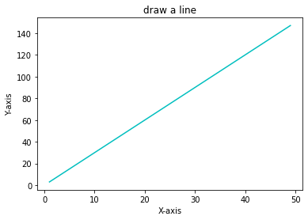

import matplotlib.pyplot as plt

plt.title("Sample graph")

plt.xlabel("X-axis")

plt.ylabel("Y-axis")

plt.axis([1,3,1,4])

x=[1,2,3]

y=[2,4,1]

plt.plot(x,y,"co-",markersize=0)

plt.show()

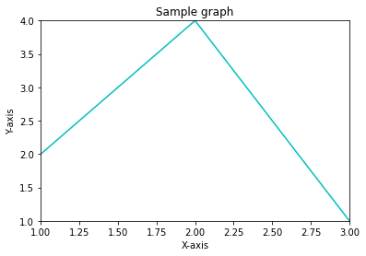

import matplotlib.pyplot as plt

x=["3-10-16","4-10-16","5-10-16","6-10-16","7-10-16"]

y=[772.559998,776.429993,776.469971,776.859985,776.080017]

plt.title("Closing stock value of Alphabet INC.")

plt.xlabel("Date")

plt.ylabel("Closing value")

plt.grid(True)

plt.grid(color='b', ls = '-', lw = 0.5)

plt.plot(x,y,"ro-",markerfacecolor='r')

plt.show()

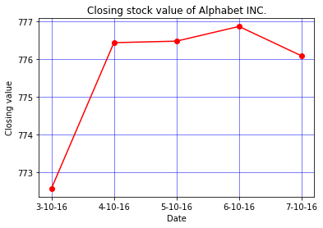

import matplotlib.pyplot as plt

x1=[10,20,30]

y1=[40,10,30]

y2=[20,40,10]

plt.xlabel("X-axis")

plt.ylabel("Y-axis")

plt.title("Two or more lines with different widhts and colors with suitable legends")

plt.plot(x1,y1,'ro-',markersize=0,linewidth=5,label='line 2 width 5')

plt.plot(x1,y2,'bo-',markersize=0,linewidth=3,label='line 1 width 3')

plt.legend()

plt.show()

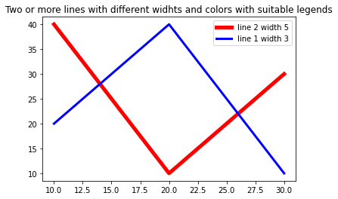

import matplotlib.pyplot as plt

Data=[22.2, 17.6, 8.8, 8, 7.7, 6.7]

lang=['Java','Python','PHP','Javascript','C#','C++']

plt.bar(lang,Data,color=['red', 'blue', 'purple', 'green', 'lavender','brown'],edgecolor='b',linewidth=2)

for i in range(len(lang)):

    plt.annotate(Data[i],xy=(lang[i],Data[i]),ha='center',va="bottom")

plt.show()

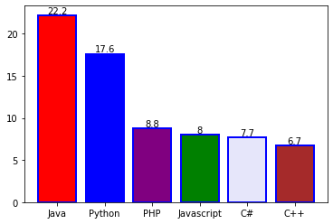

import matplotlib.pyplot as plt

Data=[22.2, 17.6, 8.8, 8, 7.7, 6.7]

lang=['Java','Python','PHP','Javascript','C#','C++']

plt.barh(lang,Data,color=['red', 'blue', 'purple', 'green', 'lavender','brown'],edgecolor='b',linewidth=2)

for i in range(len(lang)):

   plt.text(Data[i]+0.1,lang[i],Data[i],ha='left',va="center")

plt.show()

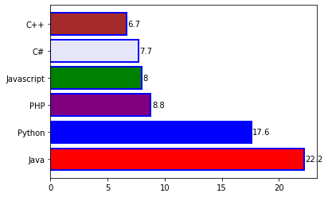

men = (22, 30, 35, 35, 26)

women = (25, 32, 30, 35, 29)

groups = ['G1','G2','G3','G4','G5']

plt.bar([i-0.2 for i in range(5)],men,color='green',width=0.4,label='Men')

plt.bar([i+0.2 for i in range(5)],women,color='red',width=0.4,label='Women')

plt.legend()

plt.xticks(range(len(groups)),labels=groups)

plt.show()

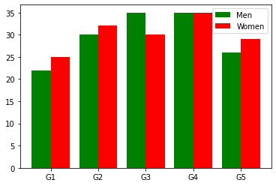

import matplotlib.pyplot as plt

Data=[22.2, 17.6, 8.8, 8, 7.7, 6.7]

lang=['Java','Python','PHP','Javascript','C#','C++']

plt.pie(Data,labels=lang,autopct='%1.2f%%')

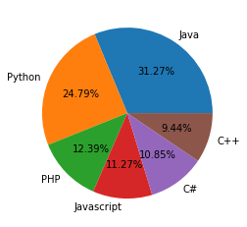

import math

data = [[ 3.40022085, 7.70632498, 6.4097905, 10.51648577,

7.5330039, 7.1123587, 12.77792868, 3.44773477],

[ 11.24811149, 5.03778215, 6.65808464, 12.32220677, 7.45964195,

6.79685302, 7.24578743, 3.69371847],

[ 3.94253354, 4.74763549, 11.73529246, 4.6465543, 12.9952182,

4.63832778, 11.16849999, 8.56883433],

[ 4.24409799, 12.71746612, 11.3772169, 9.00514257, 10.47084185,

10.97567589, 3.98287652, 8.80552122]]

people = ('G1','G2','G3','G4','G5','G6','G7','G8')

color1=['red', 'blue', 'purple', 'green']

plt.barh(people,data[0],color=color1[0],ec='k')

for i in range(len(data[0])):

  plt.annotate(round(data[0][i],1),xy=(data[0][i]/2,people[i]),ha='center',va='center')

plt.barh(people,data[1],color=color1[1],left=data[0],ec='k')

for i in range(len(data[1])):

  plt.annotate(round(data[1][i],1),xy=(data[0][i]+data[1][i]/2,people[i]),ha='center',va='center')

plt.barh(people,data[2],color=color1[2],left=[sum(x) for x in zip(data[0],data[1])],ec='k')

for i in range(len(data[2])):

  plt.annotate(round(data[2][i],1),xy=(data[0][i]+data[1][i]+data[2][i]/2,people[i]),ha='center',va='center')

plt.barh(people,data[3],color=color1[3],left=[sum(x) for x in zip(data[0],data[1],data[2])],ec='k')

for i in range(len(data[3])):

  plt.annotate(round(data[3][i],1),xy=(data[0][i]+data[1][i]+data[2][i]+data[3][i]/2,people[i]),ha='center',va='center')

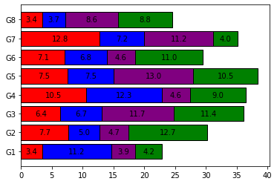

import random

x=[random.uniform(-3,3) for i in range(50,150)]

y=[random.uniform(-3,3) for i in range(50,150)]

plt.scatter(x,y)

plt.title("Scatter plot")

plt.xlabel("X-axis")

plt.ylabel("y-axis")

plt.show()

